NOVEMBER- OG DESEMBERBREV

Forutfesten 25. november var vellykka, med omtrent sytti frammøtte med stort og smått. Barna sang og dansa «Rice and curry» for foreldrene. Vi kunne spise pølser og potetstappe og drikke saft og kaffe sammen med gode «skuffekaker». Takk til foreldre som hadde bakt. Også tusen takk til Anette Gjermones Skarmyr som hadde gjort en kjempejobb med å skaffe flotte gevinster, blant annet svinekjøtt fra Kalvehagen og massasje hos Hild Marit. Konstituert oppvekstsjef Siv Eppeland var med, sammen med rektor Vivian Lorentsen og ordfører Bjørn Gunnar Baas. Han kom med hele tusen kroner fra kommunen. Loddsalget gikk strykende, og til sammen har vi sendt 7070,- kroner til FORUT. I slummen i millionbyen Bangalore i India bygges og drives det barnehager og skoler. Tvedestrandsposten hadde reportasje om festen fredag 26. november, med fine bilder og fin tekst. Takk til Kjersti som tok bilder og sendte til avisen.
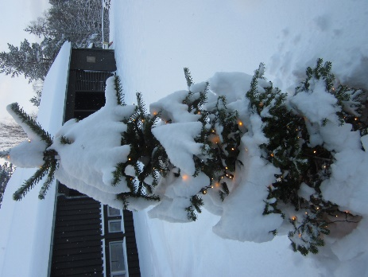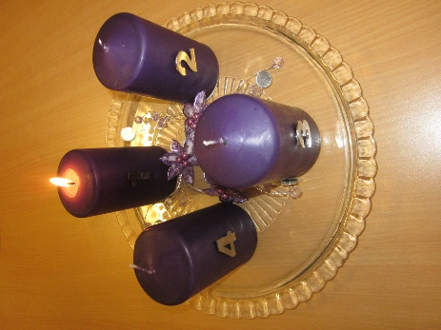
Nå har vi adventsstund tre dager i uka, og adventskalenderen vår er full av pakker. Vi tenner lys, framsier Inger Hagerup sine adventsvers, og synger kjente og kjære julesanger.
Nissefesten i skogen blir torsdag 2. desember. Da skal vi ha bål og risgrøt og saft. Og nissen kommer på besøk med nissesekk og godteposer til alle sammen. Fint om de som har nisselue tar den med seg. Og viktig at alle er kledd etter været.
Vi skal ha juleverksted mandag 6. desember, med fire stasjoner. Barna lager sine egne pepperkaker og diverse julepynt. Da serverer vi kakao til nistematen. Femåringene i barnehagen er med, sammen med en voksen derfra. Dette er veldig trivelig.
Vi skal markere Luciadagen mandag 13. desember. Da går vi i tog inn til barnehagen, med lyslykter i hendene og kledd i hvitt, mens vi synger Luciasangen. Barnehagen spanderer lussekatter. Dette er høytidelig og fint.
Mandag 20. desember skal vi være med på julegudstjeneste i Åmli kirke. Elevene må melde seg på via visma, i et digitalt skjema der. Frist for å melde seg på er 14. desember. Snakk med Eivind dersom det er vanskelig å få til.
Siste skoledag før jul er tirsdag 21. desember. Lærerne serverer julefrokost med hjemmebakte rundstykker og godt pålegg. Vi har dekka bord med servietter og lys og bordkort, og har et hyggelig måltid sammen. Det er greit å ha med sekk denne dagen, og niste til lunsj. Vi har trivelige aktiviteter hele dagen, og går rundt juletreet sammen med barnehagen. Dagen er slutt til vanlig tid.
Skolen starter opp igjen for elevene etter jul tirsdag 4. januar.
GOD JUL TIL ALLE!!

Hilsen Kjersti og Eivind og Liv Gunvor.

